Формирование математической грамотности
«Российский маркетплейс - Wildberrieз»
 | Wildberries (дословно — «Дикие ягоды») — российский маркетплейс, который специализируется на продаже товаров различных категорий, включая одежду, обувь, бытовую технику и электронику, товары для дома, для животных, косметику и многое другое.  Компания оказывает услуги: доставка и организация пунктов для самовывоза заказываемых товаров. Wildberries первыми на российском рынке ввели услугу примерки, позволяя клиентам заказывать по несколько товаров, а забирать и оплачивать только те, которые подошли покупателю.  Работает маркетплейс Wildberries в России, Беларуси, Казахстане, Кыргызстане, Армении, Турции, Узбекистане, Азербайджане и Грузии.

Задание 1. По данным на 30 октября 2024 года, на Wildberries было представлено более 75 миллионов товаров. В начале 2025 года компания запланировала к концу года увеличить на 4% количество брендов размещенных на сайте компании. Сколько брендов будет размещено на маркетплейсе Wildberries в конце 2025 года?

Критерии оценивания:
1 балл | Дан верный ответ.
0 баллов | Другие ответы или ответ отсутствует
Уровень сложности – 1

Задание 2. Из статистики предоставленной маркетплейсом Wildberries: изображены заказы и выкупы товаров за прошедшую и текущую недели. Сколько процентов товара было не выкуплено на прошедшей недели во вторник? Результат округлите до целых.
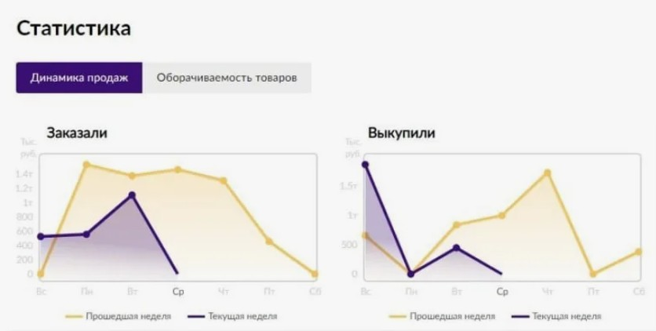
Критерии оценивания:
1 балл | Дан верный ответ.
0 баллов | Другие ответы или ответ отсутствует
Уровень сложности – 2

Задание 3. На маркетплейсе Wildberries, при покупке товара, в «черную пятницу», можно получить персональную скидку. Скидка зависит от суммы выкупа за весь период. Сколько будет стоить покупка, со скидкой, если купить самую дешевую футболку-поло и самые дорогие брюки?
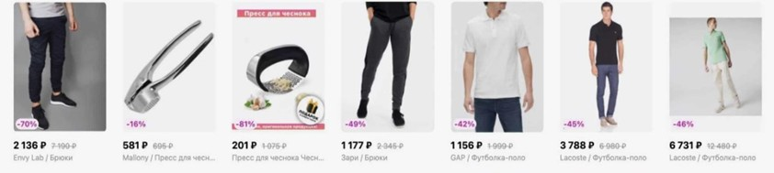

Критерии оценивания:
1 балл | Дан верный ответ.
0 баллов | Другие ответы или ответ отсутствует
Уровень сложности – 3

Задание 4. По проценту весенних продаж товаров на крупнейших маркет-плейсах России, выделены: Wildberries, Ozon и Lamoda. На сколько процентов увеличилась (уменьшилась) продажа товаров на маркетплейсе Wildberries по сравнению с Ozon и Lamoda за три весенних месяца?
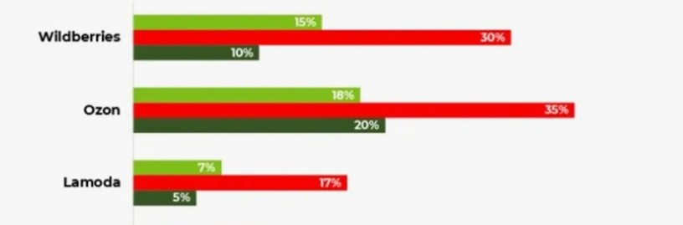
Критерии оценивания:
1 балл | Дан верный ответ.
0 баллов | Другие ответы или ответ отсутствует
Уровень сложности – 3

